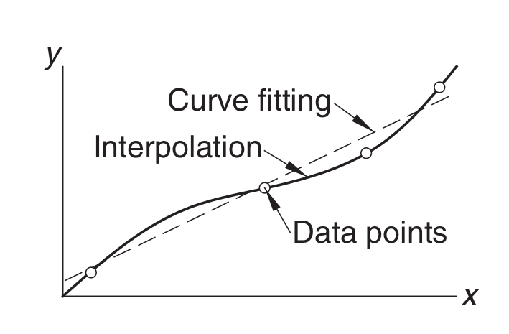
Interpolacja – poszukuje funkcji interpolacyjnej, która przyjmuje określone wartości w ustalonych punktach (węzłach)
Aproksymacja punktowa, regresja, dopasowanie krzywej - przybliżenie zbioru punktów funkcją ciągłą.
Interpolacja wielomianowa, dla węzłów budujemy wielomian stopnia
Dla dwóch punktów otrzymujemy równanie prostej
Dla przybliżenie parabolą, itd.
double lagrange(double x, double xw[], double yw[], int n)
{
double y = 0.0, l, m, xi;
int i, j;
for (i = 0; i <= n; i++)
{
l = 1.0;
m = 1.0;
xi = xw[i];
for (j = 0; j <= n; j++)
{
if (i == j) continue;
l *= x - xw[j];
m *= xi - xw[j];
}
y += yw[i] * l / m;
}
return y;
}
Przykładowy program: lagrange.c
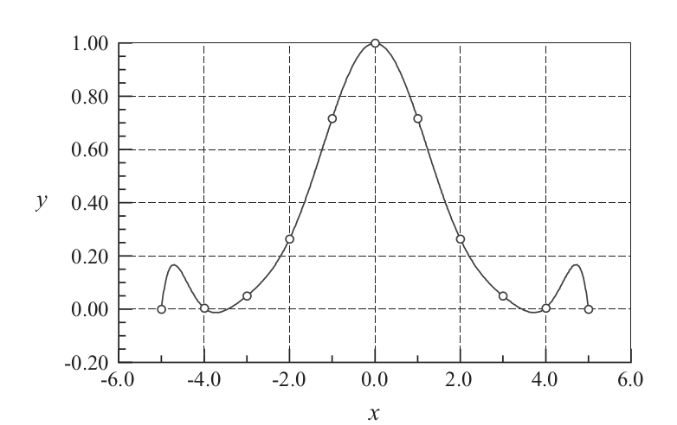
Pogarszanie się przybliżenia na krańcach przedziału dla wielomianów wysokiego stopnia
Wielomian interpolacyjny
Wartość może być wyznaczona efektywnie w sposób rekurencyjny
Wprowadźmy oznaczenia
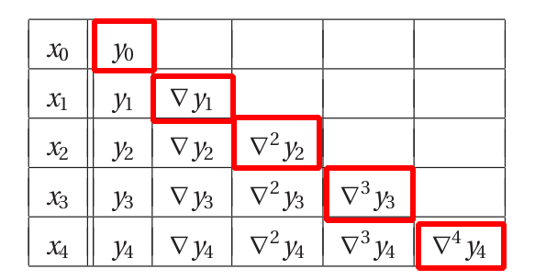
Rozwiązanie przechodzące przez węzły daje
double newton(double x, double xw[], double yw[], int n)
{
double y, a[MAX];
int i, k;
for (i = 0; i <= n; i++) a[i] = yw[i];
for (i = 1; i <= n; i++)
for (k = i; k <= n; k++)
a[k] = (a[k] - a[i-1]) / (xw[k] - xw[i-1]);
y = a[n];
for (k = n-1; k >= 0; k--)
y = y *(x-xw[k]) + a[k];
return y;
}
Metoda Newtona ma 2 kroki:
- wyznaczenie współczynników ,
- wyznaczenie wartości wielomianu .
Umożliwia szybkie wyznaczenie kolejnych wartości dla tych samych węzłów.
Metoda Neville'a: modyfikacja metody Newtona, przyśpiesza wyznaczenie pojedynczej wartości bez zapamiętywania współczynników
Zależność rekurencyjna na wielomian stopnia przechodzący przez punktów
gdzie
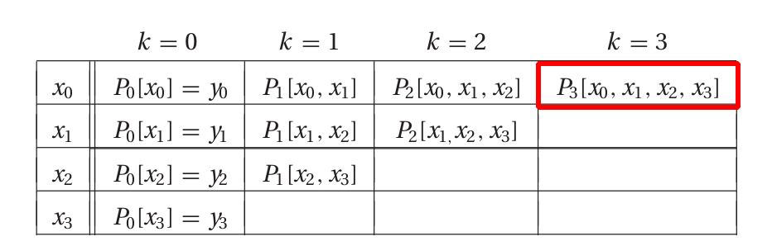
Jeżeli tablica P[i] zawiera wartości w węzłach xw[i] to po wykonaniu algorytmu
for k in 1..n-1
for i in 0..n-k
P[i] = ((x-xw[i+k])*P[i] - (x-xw[i])*P[i+1]) / (xw[i]-xw[i+k])
wartość interpolowana dla puntu x zawarta będzie w P[0]
Ciepło właściwe aluminium zależy od temperatury w nastepujący sosób:
 | −250 | −200 | −100 | 0 | 100 | 300
 | 16.3 | 318 | 699 | 870 | 941 | 1040
Napisz program, który za pomocą metody Neville'a wyznaczy wartość ciepła właściwego dla dowolnej (podanej przez użytkownika) wartości temperatury w zakresie od do .
Ćw. 1
Oblicz analitycznie wartość za pomocą wzoru interpolacyjnego Lagrange'a dla funkcji i węzłów interpolacyjnych . Napisz program, który korzystając z tych węzłów pozwoli wyznaczyć wartość dla z zakresu od 100 do 144. Porównaj wynik z wartością dokładną wyznaczoną za pomocą funkcji sqrt() i wyznacz błąd względny.

